中压智能预警防火电缆的研制
江苏亨通电力电缆有限公司 康慧 管新元等

近年来随着社会对安防保障和系统安全要求的不断提高，越来越多的的用户和工程选择使用防火电缆，普通的中压电缆在经受火焰直接燃烧情况下，绝缘很快就会击穿，并造成其他配电系统无法正常运转，防火电缆可以保证在一定时间内（不小于3小时）不发生短路和断路故障，确保继续供电，以保护有足够时间安全撤离。
火灾往往是火灾发生一段时间后才被察觉，起火造成的断电事故时有发生，不仅预防难，就连找到事故发生地点也得花费很长时间，因此，为确保第一时间内得到火灾发生的信息，监测到火灾发生的情况，需改变传统电缆只传输电流的作用，给电力传输电缆增加监测、预警的功能，使之更适用于安防保障系统。
一、结构设计
中压智能预警防火电缆通过增设隔氧层、耐火层，在电缆中复合分布式测温光纤，并与安有光纤激光发射器等设备的监测平台相连，光纤激光发射器不停地沿光纤发射激光，监测平台根据反射光的变化，实时监测电缆的“热”“断”，精确感知电缆的实时状况，再运用遥感、物联网、大数据、云计算等高新技术，将光单元实时监测数据传输回监控终端，通过对电缆温度进行实时监测，连续、精确采集电缆每一个点的运行温度数据，并以温度距离曲线呈现给至电脑终端，使电缆每个点的运行温度可视化，实现全线路温度实时预警。另外，监测平台与GIS地理信息系统相连，从而快速锁定问题点，可以起到负荷监测、故障报警定位以及火灾预警作用。
分布式光纤测温系统是一种实时快速多点测温和测量空间温度场分布的传感系统。它是一种分布式的、连续的、功能型光纤温度测量系统，即在系统中，光纤不仅作为探测单元同时也作为传输单元。系统主要利用拉曼散射和光时域反射两种原理达到测温与定位的功能；利用光纤后向拉曼散射的温度效应，对光纤所在的温度场进行实时的测量；利用光时域反射技术（OTOR）可以对测量点进行精确定位。分布式预警测温检测系统及测温主机如图1所示。
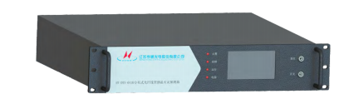

图1 分布式测温主机
分布式测温设备工作原理如图2：激光器发出一束激光，通过耦合器调制后射入测温光纤中；光纤中反射回的拉曼散射光通过光谱分离模块分解成不同波长的Stokes反射光和Antistokes反射光。其中Stokes反射光的强度与温度弱相关，而Antistokes反射光的强度与传输介质的温度强相关，通过对两束光信号进行处理和对比计算得出温度沿光纤的分布曲线。

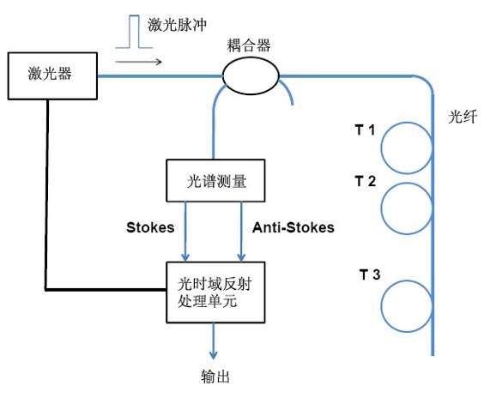

图2 测温过程
拉曼散射测温原理：激光脉冲在光纤中传输时，由于激光和光纤分子的相互物理作用，会产生三种散射光：瑞利散射、拉曼散射和布里渊散射，其光谱分布如图3所示。其中瑞利散射对温度不敏感，而拉曼散射和布里渊散射都对温度敏感，因此拉曼散射和布里渊散射都可用来测量温度。
光时域反射定位原理如图4：激光器发出的脉冲光信号在光纤中传输时，在不同位置产生的后向散射光沿光纤达到探测器的时间不同，将后向散射光到达探测器与激光器发出光脉冲的时间差乘以光在光纤中的传输速度再除以2，即可得到散射点在光纤上的位置。

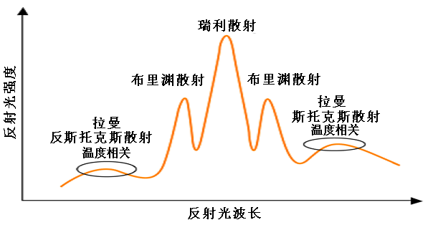

图3 光纤散射光谱图

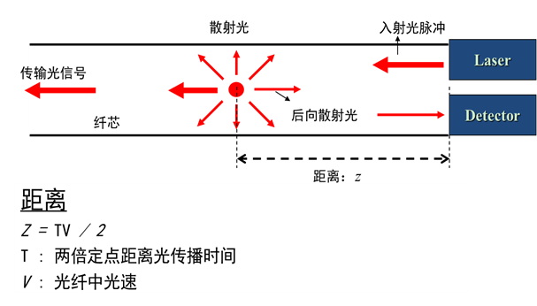

图4 光时域反射定位原理
测温光纤：采用分布式铠装抗拉抗压型光纤，光缆内部有不锈钢保护管和抗拉钢丝网保护光纤不受损害，外护套为高性能的低烟无卤素阻燃热塑型材料，具有抗水性，要求具有铠装、坚固、柔韧、抗拉抗压性好，便于安装和维护、抗腐蚀等特点，同时还可免受以下干扰的影响（参见CCITT国际标准）：电磁干扰、通风开启、电缆、广播系统、移动电话系统、广播天线、压力波动、腐蚀性气体、侵蚀性化学品，例如，盐水、油、凝露、紫外线幅射等。
二、材料选型
中压智能预警通讯用防火电缆使用陶瓷化材料作为支撑，陶瓷化材料在300℃以上有氧或者无氧的情况下，烧结成非常坚硬的陶瓷无机物支撑体，随着温度越高、时间越长，烧后的陶瓷状铠体越坚硬，致密均匀的陶瓷体铠体可以起到隔火、隔热效果，能够有效的保护缆芯内的光单元，减少受热温度。

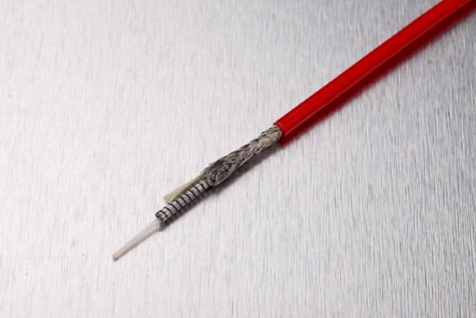
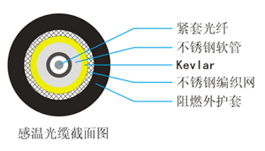

图5 感温光缆实物图 图6 感温光缆截面图

三、工艺实现
由于中压防火电缆外径普遍较大，耐火层挤出厚度较厚且陶瓷化材料流动性较差，挤出压力大，极易出现表面粗糙、断面气孔及线径波动等问题。模具选型时严格控制拉伸比在1.02-1.04之间，机身挤出温度采用逐区递减的方式（一般材料均采用逐区递增方式），温度偏差控制在±3℃，最终确保挤出表面平整、光滑，同时解决了线径波动问题。
光单元采用后敷设方式，将微管和屏蔽线芯一起成缆。利用机械推进器把光单元推进管道，同时空气压缩机把强大的气流输送进管道，这种高速流动的气体在光缆的表面形成一种向前的推力，促使光缆前进。光缆不是被拉而是被气流推动前进的。光缆在管道里顺着地势起伏或方向的改变顺利前进，由于光缆的端头是开放式的，与传统牵引敷缆相反，光缆的端头没有任何应力存在。敷缆完毕后，光缆松弛地停在管道的底部，有助于延长光缆的使用寿命。
四、试验验证
以ZC-YJV 6/10kV 3×240mm²为例，单根敷设于空气中，无阳光直射，不考虑临近电缆和空气对流的影响，环境温度θ₀=40℃，电缆最高额定工作温度θ_{N}=90℃，电缆导体温度计算如图7所示；ZC-YJV22 26/35kV 3×300mm²，单根敷设于空气中，无阳光直射，不考虑临近电缆和空气对流的影响；环境温度θ₀=40℃，电缆最高额定工作温度θ_{N}=90℃，电缆最高短时过负荷温度θ_{H}=105℃；电缆动态载流量计算如图8。

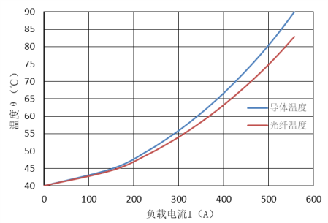
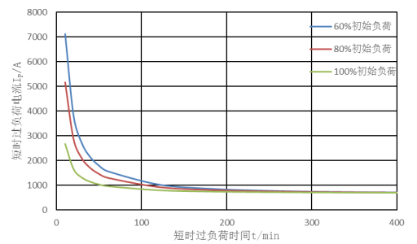

图7 图8

对试制的中压智能预警用防火电缆按照GB/T 3048、GB/T 2951、TICW.8和GB/T 15972.40进行电性能、结构尺寸、物理机械性能、防火性能进行试验，试验结果达到了预期的设计目标。在试验的同时对光单元的衰减进行测试，燃烧温度750℃，时间90分钟，试验数据显示，在电缆加热阶段，光单元无衰减，衰减从火源撤离的那一刻开始，如图9所示。

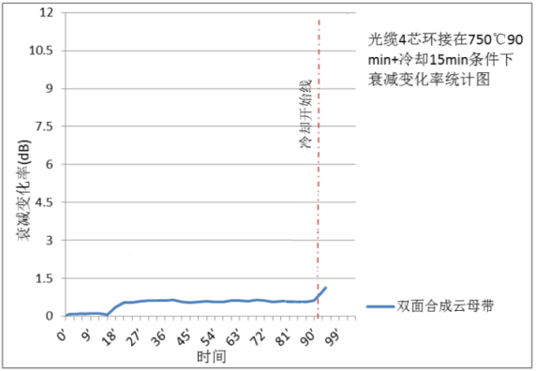

图9

五、结论
中压智能预警防火电缆能够在火灾初期，将电缆缆芯的温度变成信号，通过分布式测温光纤传递到终端监测平台，同时显示出火灾发生的部位并发出警报信号，记录火灾发生的时间。报警信号不仅可以提醒警示人员疏散，而它的根本目的，是为了能够在最早时间探测到火灾的发生，从而让相关人员第一时间采取措施，把火灾控制和消灭在初期阶段。本文从结构设计、材料选型以及工艺实现方面着重分析产品的可实施性，并针对这一产品通过试验数据进行举证。通过对材料和结构的双重创新，将智能预警电缆变为现实。
（本文选自2018年学术年会论文集）

